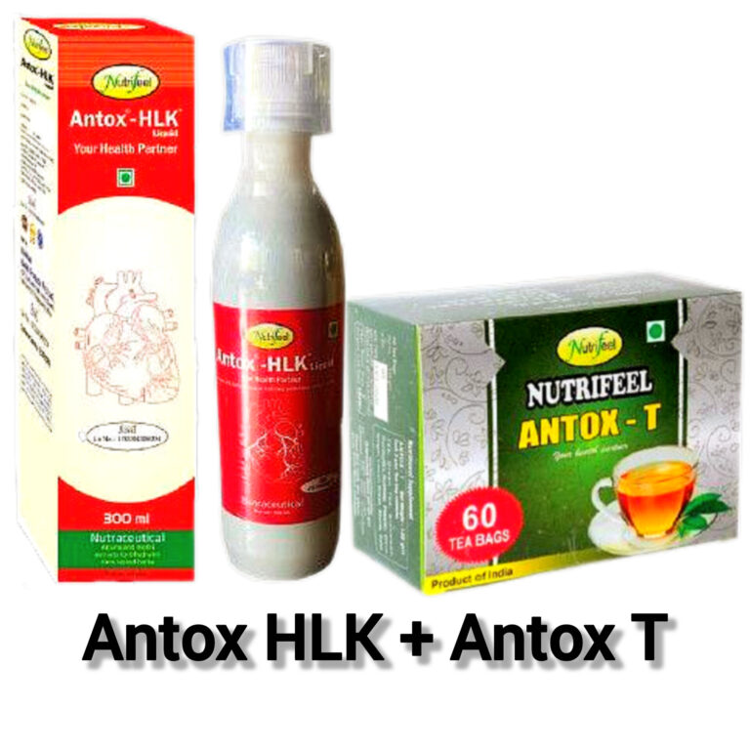

Antox HLK & Antox T – Benificial for Heart, Liver, Kidney

₹3,200.0
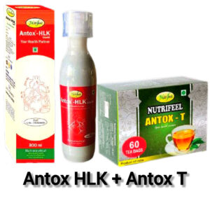
✔ Beneficial for the heart
✔ Reduced BP and heart stress
✔ Liver Cleansing and Efficiency Enhancement
✔ Less toxic content in the blood
✔ Increasing the capacity of the kidneys
✔ Weight Control + Digestion Improvement
✔ 100% Herbal, without side effects
✔ हृदयासाठी लाभदायक
✔ BP व हृदयातील ताण कमी
✔ यकृत (Liver) शुद्धी व कार्यक्षमता वाढ
✔ रक्तातील विषारी घटक कमी
✔ मूत्रपिंडांची क्षमता वाढ
✔ वज़न नियंत्रण + digestion सुधार
✔ 100% हर्बल, बिना साइड इफेक्ट
Top of Form
Specifications
MOQ : 1 Pack
Business Type : Supplier, Retailer, Trader, Distributor
Brand Name : Nutifeel
Country of Origin : India
Purity : 100%
Storage : Cool & Dry Place
Shelf Life : 1 Year
Application : Health Care,Heart, Liver, Kidney

Antox-HLK + Antox-T – Complete Heart, Liver & Kidney Protection Herbal Kit
आजच्या जलद आणि तणावपूर्ण जीवनशैलीमध्ये हृदय, यकृत आणि मूत्रपिंडांवर प्रचंड ताण येतो. चुकीचा आहार, फॅट वाढणे, साखरेचे सेवन, तणाव, झोपेची कमतरता आणि प्रदूषण यामुळे शरीरात विषारी घटक साचू लागतात. या toxins मुळे रक्त पातळ नसते, BP वाढतो, यकृतावर चरबी जमा होते, किडनीची गाळण्याची क्षमता कमी होते व शरीरात सुज येते.
या सर्व समस्यांची नैसर्गिकरीत्या काळजी घेण्यासाठी Antox-HLK + Antox-T हा एक संपूर्ण हर्बल प्रोटेक्शन किट तयार केला आहे. यामध्ये दोन शक्तिशाली आयुर्वेदीय सूत्रे एकत्र काम करतात — Antox-HLK शरीरातील अवयवांचे कार्य सुधारते आणि Antox-T शरीरातील विषारी पदार्थ बाहेर काढतो.
दोन्ही एकत्र घेतल्यावर हृदयाची क्षमता वाढते, यकृत शुद्ध होते, मूत्रपिंडांची कार्यक्षमता सुधारते, metabolism सुधारते आणि शरीर हलके वाटते. हा किट 100% हर्बल आहे, त्यामुळे कोणतेही दुष्परिणाम नाही
⭐ What is Antox-HLK?
Antox-HLK हा एक advanced formula आहे जो Heart (H), Liver (L) आणि Kidney (K) या तीन प्रमुख अवयवांना सुरक्षित ठेवण्यासाठी तयार केला आहे. यात अर्जुन, गिलोय, त्रिफळा, मेथी, पुनर्नवा, अश्वगंधा, कडुनिंब, लसूण, पिंपळी, काळी मिरी व इतर शक्तिशाली वनस्पतींचा समावेश आहे.
हृदयातील ताण कमी करणे, BP नियंत्रणात ठेवणे, रक्तवाहिन्या शुद्ध करणे, liver detox करणे आणि kidney filtration वाढवणे — हे Antox-HLK चे मुख्य उद्दिष्ट आहे
⭐ What is Antox-T?
Antox-T हा एक हर्बल tea आहे जो शरीरातील toxins बाहेर काढतो, metabolism सुधारतो आणि cholesterol कमी करण्यास मदत करतो. ग्रीन टी, दालचिनी, आले, इलायची, जायफळ, लवंग आणि स्टेव्हिया यांच्या मिश्रणामुळे हा चहा पचन सुधारतो, वजन कमी करतो आणि sugar control मध्येही मदत करतो.
Antox-T हा कोणत्याही chemical चहा पेक्षा जास्त सुरक्षित आणि उपयुक्त आहे

⭐ Ingredients of Antox-HLK
अर्जुन – हृदयासाठी सर्वोत्तम टॉनिक
गिलोय – प्रतिकारशक्ती वाढवते
त्रिफळा – पचन सुधारते व toxins काढते
पुनर्नवा – kidney swelling कमी करते
मेथी – BP आणि sugar control
अश्वगंधा – तणाव कमी करते
दारुहल्दी – liver function सुधारते
कडुनिंब – detoxification
लसूण – cholesterol कमी
पिंपळी – पचन व शोषण सुधारते
काळी मिरी – metabolism वाढवते
⭐ Benefits of Antox-HLK
❤️ Heart Benefits
हृदयातील ताण कमी होतो
BP naturally control
हृदयाचे ठोके संतुलित
रक्तवाहिन्या शुद्ध
छातीत जडपणा कमी
cholesterol कमी करण्यात मदत
🫁 Liver Benefits
fatty liver कमी
digestion सुधारते
toxins बाहेर
त्वचेतील चमक वाढते
acidity व bloating कमी
🩺 Kidney Benefits
मूत्रपिंडांची गाळण्याची क्षमता वाढ
swelling कमी
body salt balance
तरलपदार्थ धरून ठेवणे कमी
किडनी strain कमी

⭐ Benefits of Antox-T
वजन कमी करायला मदत
sugar level balance
cholesterol control
प्रतिकारशक्ती वाढ
तणाव दूर
पचन सुधार
शरीरातील विषारी पदार्थ काढून टाकतो

⭐ How Antox-HLK + Antox-T Work Together?
जेव्हा Antox-HLK अवयवांना पोषण देतो तेव्हा Antox-T शरीरातील accumulated toxins काढून बाहेर टाकतो.
दोन्ही एकत्र घेतल्यावर:
रक्त स्वच्छ होते
BP नियंत्रण स्थिर
fatty liver सुधारतो
kidney filtration चांगले
सुज, वजन, थकवा कमी
हृदय मजबूत
यामुळे शरीराला आतून पूर्ण संरक्षण मिळते

⭐ How To Use
Antox-HLK
100 ml कोमट पाण्यात 10 ml Antox HLK टाका आणि प्या. सकाळी उपाशीपोटी एकदाच
Antox-T (Tea)
Antox D घेतल्यानंतर अर्ध्या तासानंतर Antox T घेऊ शकता.
2 कप पाणी घ्या त्यामध्ये Antox T च्या टी बॅगमधील अर्धी पावडर टाका आणि उकळून गाळून प्या.
वेळ : सकाळी चहाच्या वेळी आणि संध्याकाळी चहाच्या वेळी ( दिवसातून 2 वेळा

⭐ Who Should Use This Kit?
BP high असणारे
heart stress / palpitation
fatty liver
high cholesterol
weak digestion
kidney weakness
swelling / bloating
detox आवश्यक असणारे

⭐ Results Timeline
7 दिवसात – फुगलेपणा, सुज आणि थकवा कमी
15 दिवसात – पचन सुधार
30 दिवसात – BP, liver enzymes आणि kidney markers सुधारतात
90 दिवस – पूर्ण detox + अवयव मजबूत
⭐ Important Notes
✔ 100% herbal, no side effects
✔ minimum 3-month course
✔ diet + exercise आवश्यक
✔ डॉक्टरांच्या औषधांसोबत घेता येत
Antox hlk syrup for heart
Herbal liver detox tonic
Kidney support ayurvedic syrup
Antox T tea for detox
Heart Liver Kidney care kit

Top of Form
Bottom of Form

